Протокол№6
18.11.2020-21 учебного года принимала участие в семинаре в ГБУ «РЦДиК»
Семинар проводила Руководитель отдела сопровождения и реализации проектов Мусаева Тамила Абуевна.
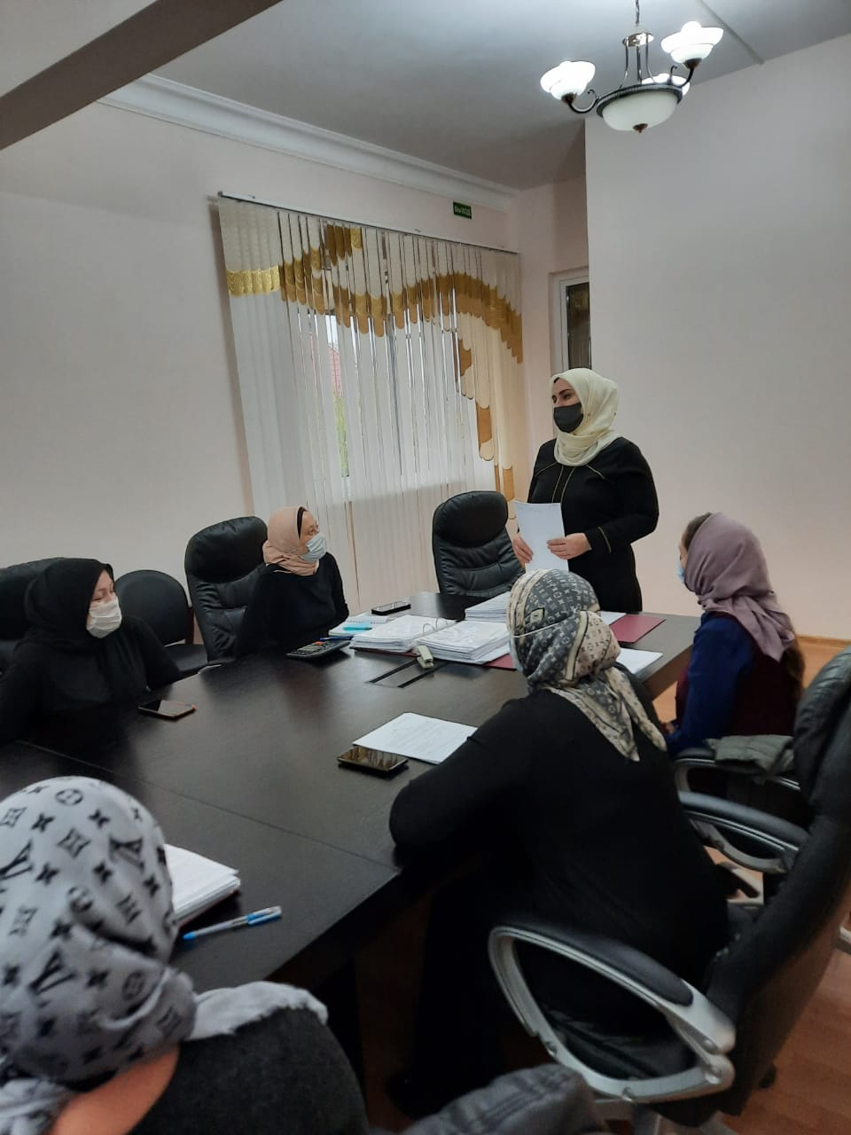
В семинаре принимали участие педагоги-психологи с разных с консультативных площадок городских и сельских школ.
На семинаре затрагивались самые разные вопросы, проблемы с которыми психологам приходится сталкиваться каждый день в своей работе на консультативных площадках.
Каждый делился опытом своей работы, как он помогает, разбирает, как работает в той, или иной ситуации. и каковы результаты его работы.
Семинар проходил форме беседы, диалога между психологами.

